BKYL.Log 组件更新维护
Tfs中BKYL.ComputingProgram_Core3.1\BKYL.Log
目前组件是由我的微软账户登录的
当组件由更新右键属性=>打包=>修改包本版，版本向上递增
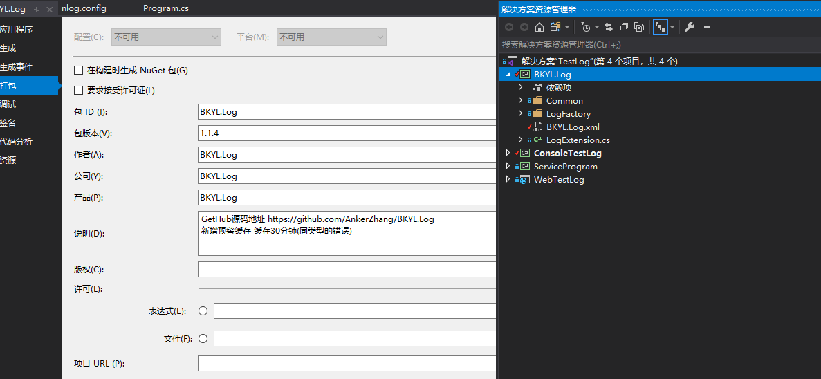
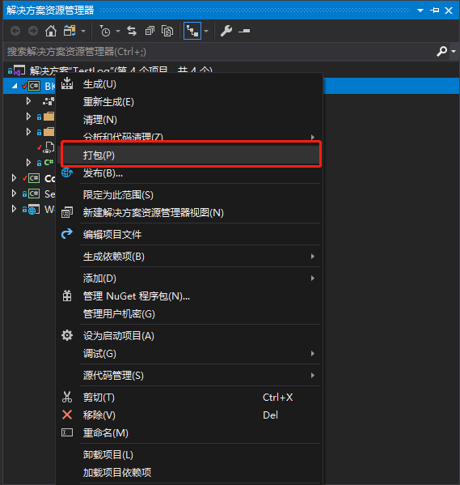
将会在项目的文件夹中生成本版的包文件
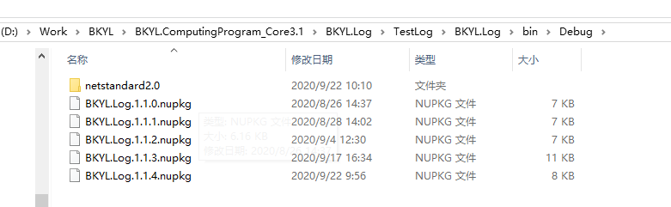

然后将包推到nuget包中
dotnet nuget push Bkyl.Log.1.0.2.nupkg -k oy2hcvwpyhv3bkjzxduabkbe5w7feiqe5jgwm3t26pk2e4 -s https://api.nuget.org/v3/index.json
只需要修改红色地方改成对应的版本号即可
推送成功后会间隔10分钟-30分钟左右nuget中就可以显示出来
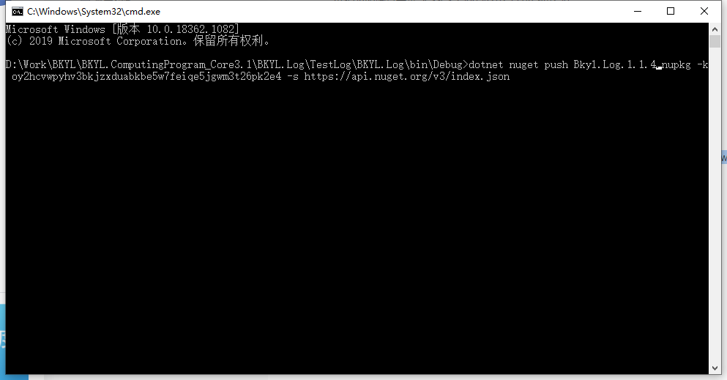

ServiceProgram 采集指标程序
Tfs中BKYL.ComputingProgram_Core3.1\BKYL.Log
采集程序配置信息修改成数据库配置方式
程序中的appsettings.json json格式配置到了表ser_worker和表ser_config

程序第一次运行时会将信息初始化到表ser_worker中 根据表中的b_worker_id
ser_config 中寻找配置项

配置项说明：
b_key | b_value | 格式 | 字段说明
node_name | 例如：172.0.12.120 | 字符串 | 服务器节点名称
redis_config | [{"node_name":"172.0.12.20:7001",  "url":"http://172.0.12.139:9121/metrics"}] | Json格式 | nodel_name节点名称  Url:指标采集地址
pg_config | [{"pg_name":"172.0.12.32(从库)",  "host":"172.0.12.32",  "port":5432,  "database":"platform_slavedb004,platform_slavedb005",  "user_id":"postgres",  "pwd":"123qweASD"}] | Json格式 | Pg_name：数据库名称  Host：pg数据库IP  Port：pg数据库端口  Database：检测的数据库,分隔多个库  User_id：pg用户  Pwd：pg密码
msg_config | {"host": "172.0.12.30","port": 5432,"database": "platform_masterdb", "user_id": "postgres", "pwd": "123qweASD", "table_name": "ser_wait_handle_desc" } | Json格式 | Host:数据库IP  Port:数据库端口  Database:库名  User_id:数据库账号  Pwd:数据库密码  Table_name:表名
notice | xxxx@qq.com | 字符串 | 预警时发送的邮箱

配置预警规则：
b_key | b_value | 格式 | 字段说明
server_node | {"cpu_rate":90,"mem_rate":90,"disk_rate":90,"time_out":120} | Json格式 | Cpu_rate:cpu使用率最高值  Mem_rate:内存占用率最高值  Disk_rate:存储空间占用率  Time_out:持续N秒进行预警
redis_node | {"mem_rate":90,"time_out":120} | Json格式 | Mem_rate最高值内存占用率  Time_out:持续N秒进行预警
pg_node | {"total_size":1024} | Json格式 | total_size：该数据库空间猛增N mb时预警，一天检测一次
message_node | {"task_count":100,"time_out":120} | Json格式 | task_count：最高任务堆积数量  Time_out:持续N秒进行预警

托管运行
nohup ./ServiceProgram >/dev/null 2>&1 &

